Matemática
Primer Año Básico
Organización curricular
A / Habilidades
Modelar
El objetivo de esta habilidad es lograr que el estudiante construya una versión simplificada y abstracta de un sistema, usualmente más complejo, pero que capture los patrones claves y lo exprese mediante lenguaje matemático. Por medio del modelamiento matemático, los alumnos aprenden a usar una variedad de representaciones de datos y a seleccionar y aplicar métodos matemáticos apropiados y herramientas para resolver problemas del mundo real.
Modelar constituye el proceso de utilizar y aplicar modelos, seleccionarlos, modificarlos y construir modelos matemáticos, identificando patrones característicos de situaciones, objetos o fenómenos que se desea estudiar o resolver, para finalmente evaluarlos.
Aunque construir modelos suele requerir el manejo de conceptos y métodos matemáticos avanzados, en este currículum se propone comenzar por actividades de modelación tan básicas como formular una ecuación que involucra adiciones para expresar una situación de la vida cotidiana del tipo: “Invitamos 11 amigos, 7 ya llegaron, ¿cuántos faltan?”; un modelo posible sería 7 + = 11. La complejidad de las situaciones a modelar dependerá del nivel en que se encuentre cada estudiante
Unidad 3
OA_9
Objetivo de Aprendizaje
Demostrar que comprende la adición y la sustracción de números del 0 a 20, progresivamente de 0 a 5, de 6 a 10 y de 11 a 20:
› usando un lenguaje cotidiano para describir acciones desde su propia experiencia
› representando adiciones y sustracciones con material concreto y pictórico, de manera manual y/o usando software educativo
› representando el proceso en forma simbólica › resolviendo problemas en contextos familiares › creando problemas matemáticos y resolviéndolos
› Representan adiciones y sustracciones con material concreto, de manera pictórica y simbólica hasta 10.
› Seleccionan una adición o sustracción para resolver un problema dado. › Crean un problema con una adición o sustracción
DESCRIPCIÓN DE LA ACTIVIDADES
1
En grupos de 5 alumnos, leen cuentos dados por el docente que involucran sumas en el ámbito del 0 a 5 y entre todos determinan la suma que hay que hacer. Por ejemplo, en uno de los cuentos:

a María tiene 2 peluches y Camila tiene 3 peluches y los llevan al colegio. Los alumnos determinan qué deben hacer para saber la cantidad de peluches que llevaron al colegio.
b Carlos cuenta que, en su casa, su mamá come dos frutas diarias y su papá come la misma cantidad de frutas que su mamá. Los alumnos determinan qué deben hacer para saber el total de frutas que comen sus padres.

! Observaciones al docente: El profesor debe entregar un cuento diferente a cada grupo, que involucre situaciones distintas acerca de sumas en el ámbito del 0 al 5. Se recuerda al docente que las actividades en este nivel siempre deben estar acompañadas de material concreto.
2
En grupos de 5 alumnos, leen cuentos entregados por el docente que involucran sumas en el ámbito del 0 al 10 y entre todos determinan la suma que hay que hacer. Por ejemplo, en uno de los cuentos:
a Juan tiene 3 perritos y Javiera tiene 4 gatos. Los alumnos determinan qué deben hacer para saber la cantidad de perros y gatos que tienen Juan y Javiera.
b Constanza y Andrea juegan a tirar pelotas al aire. Constanza tira 6 veces una pelota y Andrea tira 4 veces la pelota. ¿Qué se debe hacer para determinar la cantidad de veces que tiraron la pelota?
3
En grupos de 5 alumnos, leen cuentos entregados por el docente que involucran restas en el ámbito del 0 al 10 y entre todos determinan la resta que hay que hacer. Por ejemplo, en uno de los cuentos:
a Matías tiene 7 láminas y regala a Joaquín 2 láminas de autitos. Los alumnos determinan qué se debe hacer para saber la cantidad de láminas con que se queda Matías.
b Alejandra tiene en su casa 10 gallinas de la pasión; un día se arrancaron 3 gallinas. ¿Qué se debe hacer para saber la cantidad de gallinas con que se quedó Alejandra?
! Observaciones al docente: El profesor debe entregar un cuento diferente a cada grupo, que involucre situaciones distintas acerca de sumas o restas en el ámbito del 0 al 5 o del 0 al 10. Se recuerda al docente que las actividades en este nivel siempre deben estar acompañadas de material concreto. Esta actividad permite guiar a los alumnos a que trabajen en forma ordenada y metódica.
4
Representan con cubos apilables las siguientes situaciones acerca de sumas en el ámbito del 0 al 10, determinando el resultado de la suma. Por ejemplo, representan:
a Tengo 6 medallas y me gano en una competencia otras 3 medallas. ¿Cuántas medallas tengo ahora?
b En Educación Física tiran una cuerda 5 compañeros, ahora se incorporaron 3 compañeros. ¿Cuántos compañeros tiran de la cuerda?
c Escriben su nombre y apellido y cada letra la representan con un cubo apilable. Al colocar los cubos de su nombre y agregar los de su apellido, ¿cuántos cubos apilables usaron?
5
Representan en su cuaderno de manera pictórica sumas en el ámbito del 0 al 10, determinando su resultado. Por ejemplo, representan las situaciones:
a Pedro tiene 5 chocolates y su amigo Camilo le regala otros chocolates. Si en total Pedro tiene 9 chocolates, ¿cuántos le regaló Camilo?
b En Educación Física tiran una cuerda 5 compañeros, ahora se incorporaron 3 compañeros más. ¿Cuántos compañeros tiran de la cuerda ahora?
6
Representan en forma simbólica las siguientes sumas representadas con material concreto:
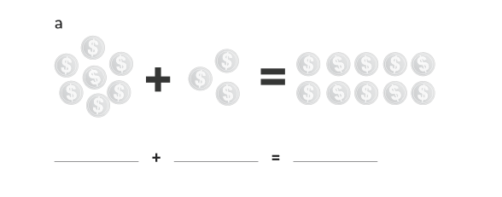

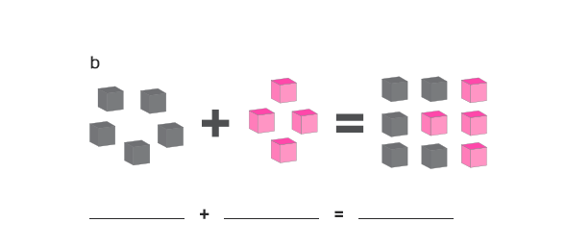

7
Registran el número de cuadrados en la línea correspondiente y completan la suma.
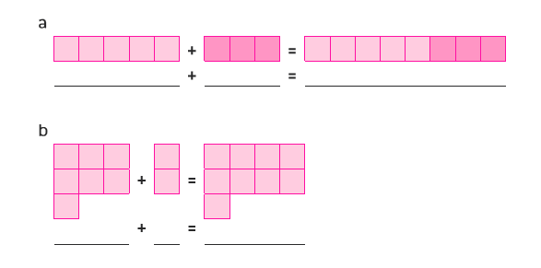

8
Registran en la línea correspondiente el número de cuadrados y completan la resta.
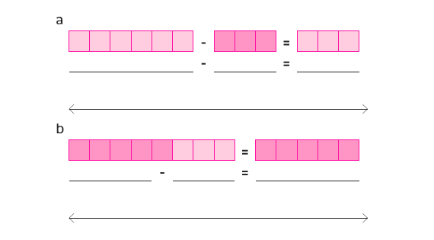
! Observaciones al docente: En esta unidad se trabajará el lenguaje cotidiano para describir acciones desde la propia experiencia de los alumnos, la representación de adiciones y sustracciones con material concreto y pictórico y la representación en forma simbólica de los procesos seguidos en el ámbito del 0 al 10. En la unidad 4 se retoma este objetivo, pero en el ámbito del 0 al 20, aumentando el grado de dificultad en la resolución de problemas e incluyendo la creación de estos.
Unidad 4
DESCRIPCIÓN DE LA ACTIVIDADES
! Observaciones al docente: Si bien este objetivo de aprendizaje se trabajó en la unidad 3, no se debe olvidar que hay que trabajarlo en esta unidad en un ámbito numérico hasta 20. Se sugiere al docente trabajar los problema en grupos de 4 alumnos y luego uno de cada grupo explica el procedimiento usado por su grupo a otro grupo. Es recomendable elegir niños más lentos, pero que puedan contar la estrategia del grupo al curso. Esto permite que los alumnos puedan abordar de manera creativa y flexible la búsqueda de soluciones.
1
Determinan qué operación ayuda para resolver situaciones dadas en el ámbito del 0 a 20 . Por ejemplo, en:
a María infla 12 globos para una fiesta de cumpleaños, pero le faltan 5 globos por inflar. ¿Qué debe hacer para saber el total de globos que debe inflar?
b Verónica lee una noche 7 páginas de un libro, al otro día lee 12 páginas. ¿Qué debe hacer para saber el total de páginas que lee en los dos días?
2
Determinan lo que hay que hacer para resolver problemas. Por ejemplo:
a Javiera abre el refrigerador de su casa y cuenta 17 huevos. Saca 6 huevos para prepararlos para ella y sus hermanos. ¿Qué debe hacer para saber la cantidad de huevos que quedan en el refrigerador?
b Matías compra con su mamá 16 kilogramos de frutas; de ellas, 7 kilogramos son de manzanas y el resto de naranjas. ¿Qué debe hacer para determinar la cantidad de kilogramos de naranjas que compró?

3
Crean cuentos matemáticos relacionados con los siguientes dibujos:
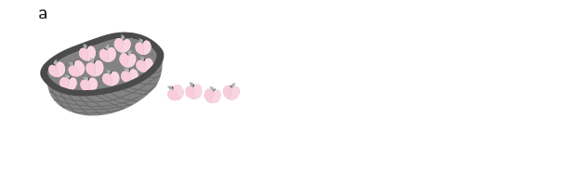

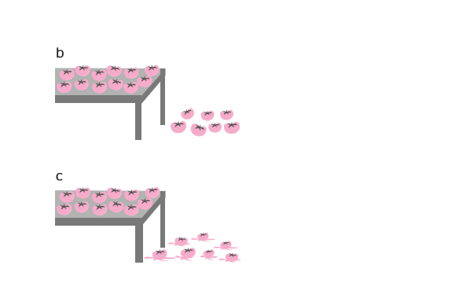

4
Crean cuentos relacionados con los siguientes dibujos:
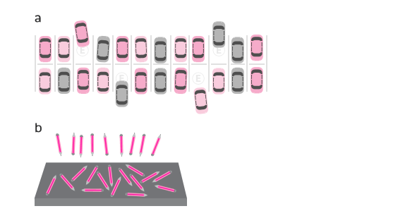
5
Expresan en lenguaje matemático (basándose en la realidad como hablar de tiras o cintas), las siguientes representaciones pictóricas:
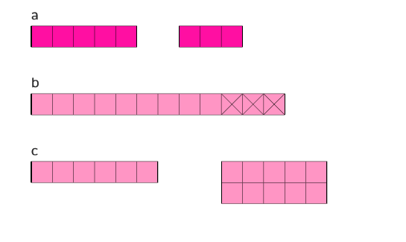
! Observaciones al docente: La representación a queda expresada en lenguaje matemático como 5 + 3 La representación b queda expresada en lenguaje matemático como 12 - 3 La representación c queda expresada en lenguaje matemático como 6 + = 12
6
Expresan en lenguaje matemático las siguientes situaciones simbólicas; basándose en una situación real como compran, venden, regalan, pierden u otras.
a Un número sumado con 7 da como resultado 20
b 19 restado con un número da como resultado 8
c 18 es un número más 5
d 17 es un número menos 12
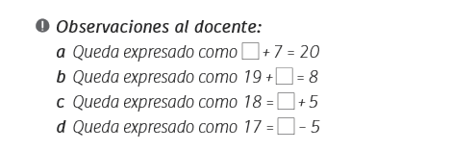
7
Aplican expresiones matemáticas asociadas a sumas o restas para resolver problemas. Por ejemplo, para resolver:
a Andrea tiene 18 huevos en una canasta. Saca 9 huevos. ¿Cuántos huevos quedan en la canasta?
b Jorge se encuentra en el tercer piso de un edificio. Desea subir al noveno piso. ¿Cuántos pisos debe subir?
c Felipe tiene 18 autitos, de ellos: 12 autitos son azules, el resto son blancos. ¿Cuántos autitos blancos tiene?
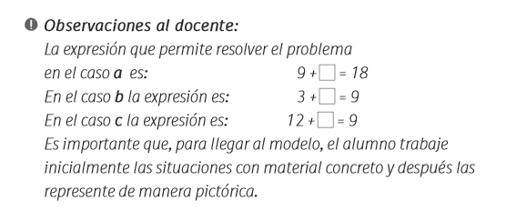
8
Aplican modelos asociados con sumas o restas para resolver problemas. Por ejemplo, para resolver:
a Cristina tiene 18 manzanas y regala manzanas, quedando con 12 manzanas. ¿Cuántas manzanas regaló?
b Magdalena da 7 lápices a su amiga Ignacia y le quedan 15 lápices. ¿Cuántos lápices tenía Magdalena?
c Octavio pide prestado a su compañero de banco 4 lápices, su compañero se queda con 10 lápices. ¿Cuántos lápices tenía su compañero?
9
Resuelven desafíos matemáticos relacionados con sumas y restas. Por ejemplo:
a Pienso en un número: cuando le sumo 2, obtengo 10 cuando le sumo 3, obtengo 11 ¿Cuál es el número?
b Pienso en un número: cuando le resto 3, obtengo 9 cuando le resto 2, obtengo 10 ¿Cuál es el número?
c Pienso en dos números: cuando los sumo, obtengo 7 cuando los resto, obtengo 1 ¿Cuáles son los números en que pensé?
d Pienso en dos números: cuando los sumo, obtengo 5 cuando los resto, obtengo 5 ¿En qué números pensé?

10
Resuelven sumas y restas, usando máquinas.
a Martita ingresa pelotas con números en la máquina de la figura:
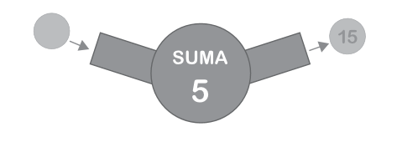
¿qué número ingresa en la máquina si sale 15?
b Ahora ingresa pelotas con números en la máquina de acuerdo a la resta pedida en ella
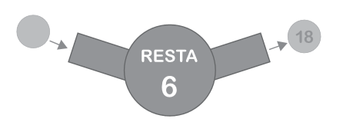
¿qué número ingresa en la máquina si sale 18?

